Информация к проекту решения по заявлению:
1.25. ООО СЗ «Расцветай на Обской»
Земельный участок: кадастровый номер 54:35:074260:1727;
местоположение: Российская Федерация, Новосибирская область, городской округ город Новосибирск, город Новосибирск, ул. Большевистская, з/у 32/1;
Октябрьский район
площадь 3529 кв.м.;(планшет 2023).
Зонирование: Зона застройки жилыми домами смешанной этажности (Ж-1), Подзона застройки жилыми домами смешанной этажности различной плотности застройки (Ж-1.1)
Заявленные требования: в части:
уменьшения предельного минимального количества машино-мест с 219 машино-мест до 46 машино-мест;
уменьшения предельного минимального размера площадок для игр детей, отдыха взрослого населения, занятий физкультурой, хозяйственных целей и озеленения с 2856 кв. м до 600 кв. м;
увеличения предельного максимального коэффициента плотности застройки земельного участка с 2,5 до 6,65.
Обоснование согласно заявлению: в связи с тем, что наличие инженерных сетей, конфигурация и инженерно-геологические характеристики земельного участка являются неблагоприятными для застройки
Планируется: Многоквартирный многоэтажный жилой дом с объектами обслуживания жилой застройки во встроенных помещениях и подземной автостоянкой

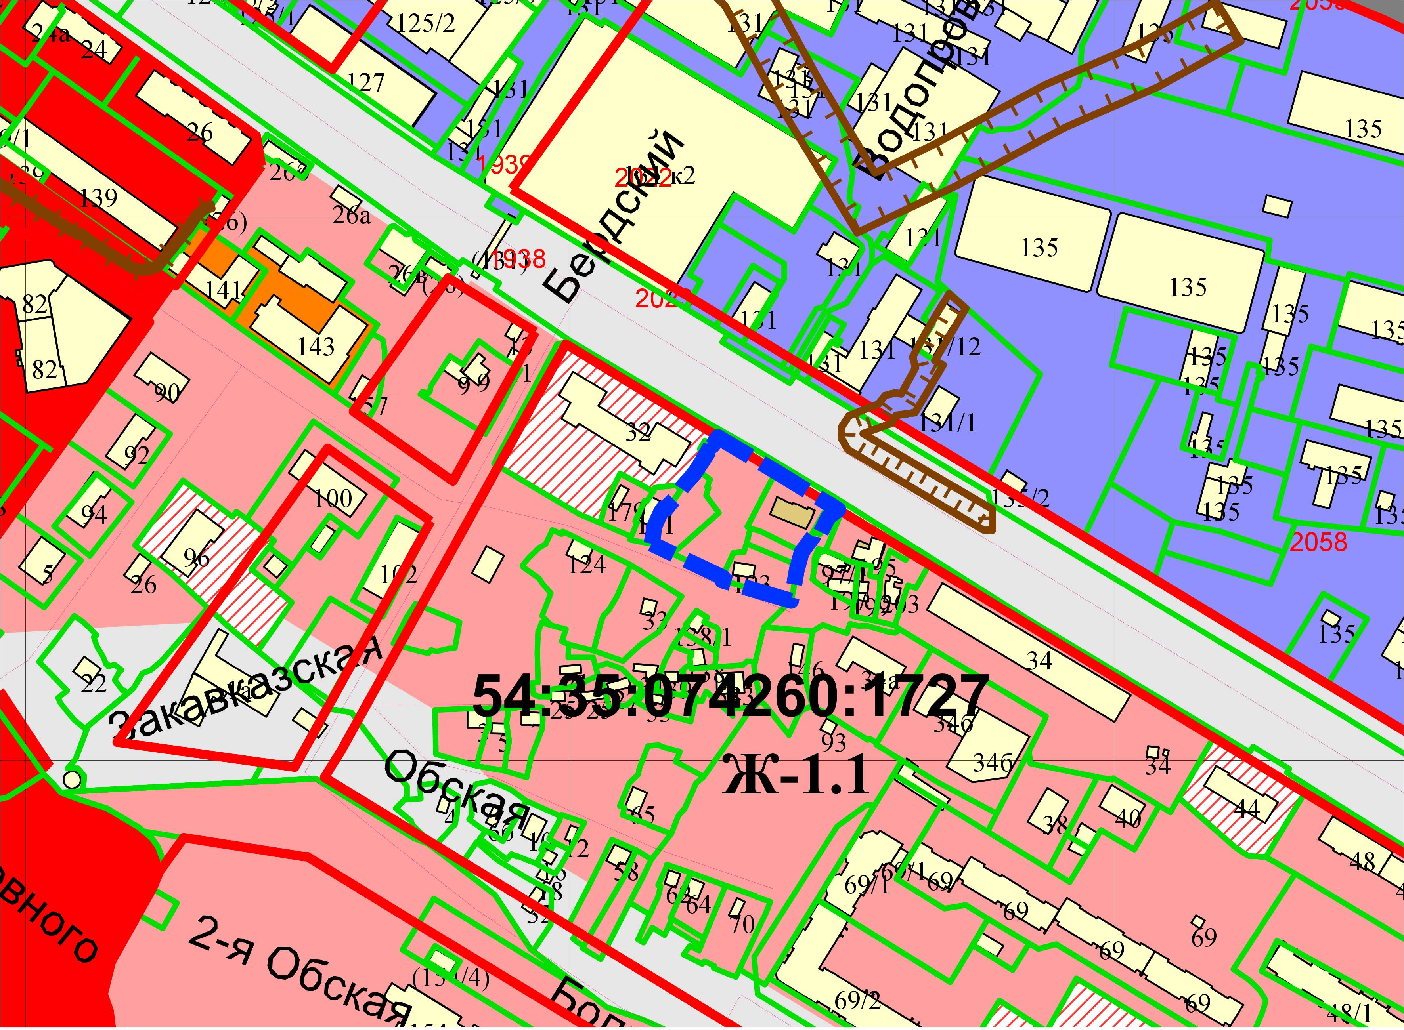
Приложения к заявлению:

